TỔNG LIÊN ĐOÀN LAO ĐỘNG VIỆT NAM

**TRƯỜNG ĐẠI HỌC TÔN ĐỨC THẮNG**

**KHOA CÔNG NGHỆ THÔNG TIN**



**BÀI TẬP LỚN**

**QUẢN TRỊ HỆ THỐNG THÔNG TIN**

**DỰ ÁN QUẢN LÝ KÝ TÚC XÁ**

*Người hướng dẫn* : **GV. Hồ Thị Linh**

*Người thực hiện* : **Nguyễn Lê Quốc Bảo – 51800523**

**Nguyễn Đức Tín - 51800248**

Khóa : 22

**THÀNH PHỐ HỒ CHÍ MINH, NĂM 2020**

TỔNG LIÊN ĐOÀN LAO ĐỘNG VIỆT NAM

**TRƯỜNG ĐẠI HỌC TÔN ĐỨC THẮNG**

**KHOA CÔNG NGHỆ THÔNG TIN**



**BÀI TẬP LỚN**

**QUẢN TRỊ HỆ THỐNG THÔNG TIN**

**DỰ ÁN QUẢN LÝ KÝ TÚC XÁ**

*Người hướng dẫn* : **GV. Hồ Thị Linh**

*Người thực hiện* : **Nguyễn Lê Quốc Bảo – 51800523**

**Nguyễn Đức Tín - 51800248**

Khóa : 22

**THÀNH PHỐ HỒ CHÍ MINH, NĂM 2020**

# **LỜI CẢM ƠN**

Em xin chân thành cảm ơn cô Hồ Thị Linh đã giảng dạy tận tình  
trong suốt quá trình học tập tại trường và trong những buổi học online, để chúng  
em có đủ kiến thức về cả lý thuyết lẫn thực hành. Em xin chúc cho cô có thật  
nhiều sức khỏe và gặt hái được những thành công trong cuộc sống.

Ngoài ra em cũng chân thành cảm ơn bạn cùng nhóm đã hỗ trợ, đồng hành  
tìm hiểu, hỗ trợ lẫn nhau để tìm ra hướng giải quyết cho bài tập xuyên xuốt một  
học kỳ qua.

Trong quá trình làm bài còn sẽ còn nhiều vấn đề hạn chế và trình độ kiến thức còn eo hẹp nên bài tập lớn này của chúng em cũng không thể tránh khỏi những sai sót. Em mong sẽ nhận được sự đóng góp ý kiến từ quý thầy cô để chúng em có thể tìm ra những vấn đề còn hạn chế và rút kinh nghiệm.

Em xin chân thành cảm ơn quý thầy cô!

**ĐỒ ÁN ĐƯỢC HOÀN THÀNH**

**TẠI TRƯỜNG ĐẠI HỌC TÔN ĐỨC THẮNG**

Chúng em xin cam đoan đây là sản phẩm đồ án của riêng chúng em và được sự hướng dẫn của cô Hồ Thị Linh. Các nội dung nghiên cứu, kết quả trong đề tài này là trung thực và chưa công bố dưới bất kỳ hình thức nào trước đây. Những số liệu trong các bảng biểu phục vụ cho việc phân tích, nhận xét, đánh giá được chính tác giả thu thập từ các nguồn khác nhau có ghi rõ trong phần tài liệu tham khảo.

Ngoài ra, trong đồ án còn sử dụng một số nhận xét, đánh giá cũng như số liệu của các tác giả khác, cơ quan tổ chức khác đều có trích dẫn và chú thích nguồn gốc.

**Nếu phát hiện có bất kỳ sự gian lận nào chúng tôi xin hoàn toàn chịu trách nhiệm về nội dung đồ án của mình.** Trường đại học Tôn Đức Thắng không liên quan đến những vi phạm tác quyền, bản quyền do chúng tôi gây ra trong quá trình thực hiện (nếu có).

*TP. Hồ Chí Minh, ngày tháng năm 2019*

*Tác giả*

*(ký tên và ghi rõ họ tên)*

PHẦN XÁC NHẬN VÀ ĐÁNH GIÁ CỦA GIẢNG VIÊN

**Phần xác nhận của GV hướng dẫn**

_______________________________________________________________________________________________________________________________________________________________________________________________________________________________________________________________________________________________________________________________________________________________________________________________________________

Tp. Hồ Chí Minh, ngày tháng năm

(Kí và ghi họ tên)

**Phần đánh giá của GV chấm bài**

_______________________________________________________________________________________________________________________________________________________________________________________________________________________________________________________________________________________________________________________________________________________________________________________________________________

Tp. Hồ Chí Minh, ngày tháng năm

(Kí và ghi họ tên)

# **LỜI MỞ ĐẦU**

Cùng với sự phát triển của các lĩnh vực kinh tế, xã hội, nhu cầu ứng dụng công nghệ thông tin ngày càng cao và không ngừng biến đổi. Khi hệ thống càng phát triển thì các phương thức quản lý cổ điển truyền thống thì sẽ khó có thể đáp ứng một cách nhanh chóng, chính xác và có hiệu quả, đòi hỏi phải có sự hỗ trợ của một công cụ hiện đại, đó chính là công nghệ thông tin. Các tổ chức và doanh nghiệp đều tìm mọi biện pháp để xây dựng hoàn thiện hệ thống thông tin của mình nhằm tin học hóa các hoạt động tác nghiệp của đơn vị mình. Mức độ hoàn thiện tùy thuộc vào quá trình phân tích và thiết kế hệ thống.

Trong lĩnh vực công nghệ thông tin, các ngôn ngữ lập trình, các hệ quản trị cơ sở dữ liệu không ngừng phát triển và đổi mới, cho phép chúng ta xây dựng các phần mềm ứng dụng hỗ trợ việc quản lý các hoạt động xã hội một cách tốt nhất. Với tầm quan trọng của ứng dụng công nghệ thông tin trong thời gian học thực hành tụi em đã sử dụng vốn kiến thức của mình để áp dụng phần mềm Microsoft Word, Microsoft Excel, Microsoft Access, Microsoft Projec để xây dựng đề tài quản lý ký túc xá.

# **MỤC LỤC**

LỜI CẢM ƠN 3

PHẦN XÁC NHẬN VÀ ĐÁNH GIÁ CỦA GIẢNG VIÊN 5

LỜI MỞ ĐẦU 6

MỤC LỤC 7

CHƯƠNG 1 : TỔNG QUAN VỀ DỰ ÁN 9

**I. LÝ DO CHỌN DỰ ÁN :** 9

**II. TÌNH HÌNH NGHIÊN CỨU :** 9

**III. BỐ CỤC BÀI :** 9

CHƯƠNG 2 : XỬ LÝ CÁC DỮ LIỆU, LÀM BÁO CÁO BẰNG EXCEL 9

**I. BẢNG DANH SÁCH SINH VIÊN :** 9

**II. BẢNG NHÂN VIÊN:** 10

**III. BẢNG KHOA :** 10

**IV. BẢNG PHÒNG:** 11

**V. BẢNG DÃY PHÒNG :** 11

**VI. BẢNG HÓA ĐƠN :** 11

**VII. BẢNG THIẾT BỊ:** 11

**VIII. BẢNG CHI TIẾT PHÒNG :** 12

**IX. BẢNG NGƯỜI DÙNG :** 12

CHƯƠNG 3 : TẠO ỨNG DỤNG BẰNG MS ACCESS ĐỂ QUẢN LÝ DỮ LIỆU BÁO CÁO 13

**I. CÁC THỰC THỂ QUẢN LÝ KÝ TÚC XÁ :** 13

**1. Thực thể 1 – Sinh viên:** 13

**2. Thực thể 2 – Nhân viên :** 13

**3. Thực thể 3 – Khoa :** 13

**4. Thực thể 4 – Phòng :** 13

**5. Thực thể 5 - Dãy phòng :** 13

**6. Thực thể 6 - Hóa đơn :** 13

**7. Thực thể 7 - Thiết bị :** 13

**8. Thực thể 8 - Chi tiết phòng :** 13

**9. Người dùng 9 – Người dùng :** 13

**II. TẠO MỐI QUAN HỆ GIỮA CÁC BẢNG – ERD :** 14

**III. NHẬP DỮ LIỆU CÁC BẢNG :** 14

**1. Bảng Danh sách sinh viên:** 14

**2. Bảng Nhân viên:** 15

**3. Bảng Khoa:** 15

**4. Bảng Phòng:** 15

**5. Bảng Dãy phòng:** 15

**6. Bảng Hóa đơn:** 16

**7. Bảng Thiết bị:** 16

**8. Bảng Chi tiết phòng:** 16

**9. Bảng Người dùng:** 17

CHƯƠNG 4 : QUẢN LÝ DỰ ÁN BẰNG MS PROJECT 17

**I. QUẢN LÝ CÔNG VIỆC ( WORK ) VÀ MỐI QUAN HỆ GIỮA CÁC CÔNG VIỆC :** 17

**II. QUẢN LÝ TÀI NGUYÊN ( RESOURCES ) VÀ CẤP PHÁT TÀI NGUYÊN CHO DỰ ÁN :** 18

**III. QUẢN LÝ CẬP NHẬT TÌNH HÌNH THỰC HIỆN DỰ ÁN :** 18

CHƯƠNG 5 : KẾT LUẬN 20

PHÂN CÔNG CÔNG VIỆC 21

TÀI LIỆU THAM KHẢO 22

# **CHƯƠNG 1 : TỔNG QUAN VỀ DỰ ÁN**

## **I. LÝ DO CHỌN DỰ ÁN :**

Ký túc xá về quy mô là rất lớn nên việc quản lý danh sách sinh viên và cơ sở vật chất các phòng, quan lý thu chi tiền phòng, điện nước là rất cần thiết. Ngày nay việc quản lý trên máy tính mang lại hiệu quả cao về nguồn nhân lực, kinh tế. Được dẫn chứng như Trường ĐH Tôn Đức Thắng, đặc biệt là đầu năm học số lượng sinh viên đăng ký vào ký túc xá là rất nhiều vì vậy nếu có một chương trình quản lý ký túc xá sẽ giúp cho công việc trở nên nhanh chóng hơn và tiết kiệm được nhiều thời gian hơn nữa cho công tác quản lý.

Hai em cảm thấy làm đề tài quản lý này là phù hợp với khả năng và năng lực hiện có mình.

## **II. TÌNH HÌNH NGHIÊN CỨU :**

Quản lý ký túc xá là một vấn đề đặt ra ở các trường có ký túc xá. Vì vậy có rất nhiều chương trình và công trình nghiên cứu về đề tài Quản lý ký túc xá. Việc quản lý là một việc rất khó khăn đòi hỏi tính cẩn thận, khoa học và chính xác. Với chương trình Quản lý ký túc xá hai em mong muốn sẽ giúp ích cho việc quản lý một cách tiện lợi, nhanh chống hơn cách quản lý bằng tay và chính xác cao.

## **III. BỐ CỤC BÀI :**

Bố cục bài được chia thành các chương như sau :

Chương 1 : Tổng quan về dự án

Chương 2 : Xử lý dữ liệu, làm báo cáo bằng Excel

Chương 3 : Tạo ứng dụng bằng MS Access để quản lý dữ liệu báo cáo

Chương 4 : Quản lý dự án bằng MS Project

Chương 5 : Kết luận

Trong quá trình làm bài, chúng em đã cố gắng trình bày một cách đầy đủ, dễ hiểu nhất, đồng thời chúng em đã nỗ lực trong quá trình tìm hiểu tài liệu và viết bài tiểu luận này, nhưng không thể tránh khỏi những sai lầm, thiếu sót được. Chúng em, mong sẽ nhận được ý kiến đóng góp từ phía thầy cô.

# **CHƯƠNG 2 : XỬ LÝ CÁC DỮ LIỆU, LÀM BÁO CÁO BẰNG EXCEL**

Để Quản lý ký túc xá một cách nhanh chóng và chính xác cần có những thông tin như việc Quản lý danh sách sinh viên, Quản lý nhân viên, khoa, phòng, dãy phòng, chi tiết phòng, hóa đơn, thiết bị, người dùng được lưu trong MS Excel.

## **I. BẢNG DANH SÁCH SINH VIÊN :**

Trong thời gian sinh viên tạm trú ở ký túc xá, bộ phận quản lý sinh viên sẽ tiếp nhận và lưu trữ thông tin về sinh viên bao gồm: MSSV, họ tên, giới tính, ngày sinh, nơi sinh, dân tộc, địa chỉ, mã khoa, mã phòng.

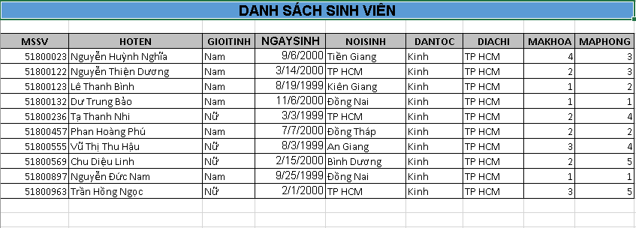

## **II. BẢNG NHÂN VIÊN:**

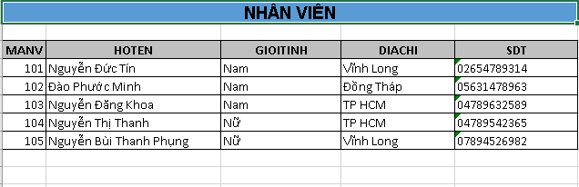 Mỗi ký túc xá của các trường ĐH đều có các nhân viên quản lý, với nhiệm vụ và chức năng của riêng mình. Quản lý với các thông tin của nhân viên như: Mã nhân viên, họ tên, giới tính, địa chỉ, số điện thoại.

## **III. BẢNG KHOA :**

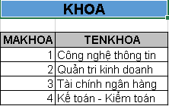 Để quản lý sinh viên dễ dàng cần phải có thông tin về Khoa mà sinh viên đang theo học, gồm các thông tin như: Mã khoa, tên khoa.

## **IV. BẢNG PHÒNG:**

Để quản lý phòng khi sinh viên làm thủ tục nhận phòng sẽ có những thông tin sau: Mã phòng, tên phòng, mã dãy.

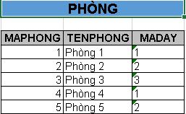

## **V. BẢNG DÃY PHÒNG :**

Thông tin liên quan đến phòng thì cần phải có dãy phòng để tra cứu nhanh chóng, bao gồm: Mã dãy, tên dãy.

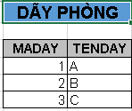

## **VI. BẢNG HÓA ĐƠN :**

Bằng MS Excel này, các bộ phận quản lý sẽ tổng hợp những thông tin, thống kế một cách dễ dàng nhanh chóng với các thông tin như: Mã hóa đơn, ngày lập, mã nhân viên, số tiền điện, số tiền nước, mã phòng.

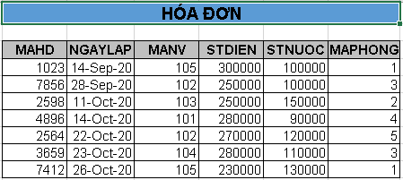

## **VII. BẢNG THIẾT BỊ:**

Quản lý thiết bị là một điều rất cần thiết của mỗi ký túc xá, đó thuộc về tài sản và là trách nhiệm của mỗi cá nhân khi tiếp nhận quản lý chúng với các thông tin: Mã thiết bị, tên thiết bị, tình trạng, năm sử dụng.

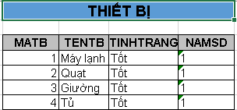

## **VIII. BẢNG CHI TIẾT PHÒNG :**

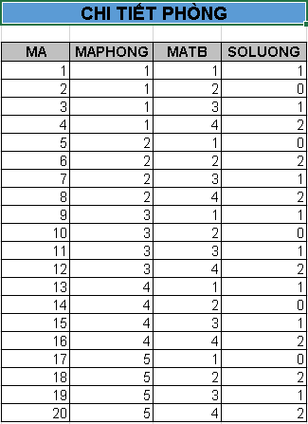Khi quản lý phòng cần phải quản lý một cách chặt chẽ, để không làm thiếu soát điều gì, chi tiết phòng bao gồm thông tin như: Mã, mã phòng, mã thiết bị, số lượng.

## **IX. BẢNG NGƯỜI DÙNG :**

Người dùng gồm có những thông tin sau: Tài khoản, mật khẩu, mã nhân viên

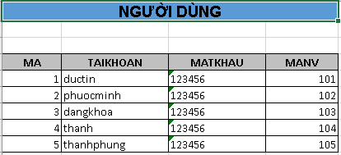

# **CHƯƠNG 3 : TẠO ỨNG DỤNG BẰNG MS ACCESS ĐỂ QUẢN LÝ DỮ LIỆU BÁO CÁO**

## **I. CÁC THỰC THỂ QUẢN LÝ KÝ TÚC XÁ :**

### **1. Thực thể 1 – Sinh viên:**

Sinhvien ( MSSV, HOTEN, GIOITINH, NGAYSINH, DANTOC, TONGIAO, DIACHI, MAKHOA, MAPHONG )

### **2. Thực thể 2 – Nhân viên :**

Nhanvien ( MANV, HOTENNV, GIOITINH, DIACHI, SDT)

### **3. Thực thể 3 – Khoa :**

Khoa ( MAKHOA, TENKHOA )

### **4. Thực thể 4 – Phòng :**

Phong (MAPHG, TENPHG, MADAY)

### **5. Thực thể 5 - Dãy phòng :**

Dayphong (MADAY, TENDAY)

### **6. Thực thể 6 - Hóa đơn :**

Hoadon (MAHD, NGLAPHD, MANV, STDIEN, STNUOC, MAPHONG)

### **7. Thực thể 7 - Thiết bị :**

Thietbi (MATB, TENTB, TINHTRANG, NAMSD)

### **8. Thực thể 8 - Chi tiết phòng :**

Chitietphong ( MA, MAPHONG, MATB, SOLUONG)

### **9. Người dùng 9 – Người dùng :**

Nguoidung (TAIKHOAN, MATKHAU, MANV)

## **II. TẠO MỐI QUAN HỆ GIỮA CÁC BẢNG – ERD :**

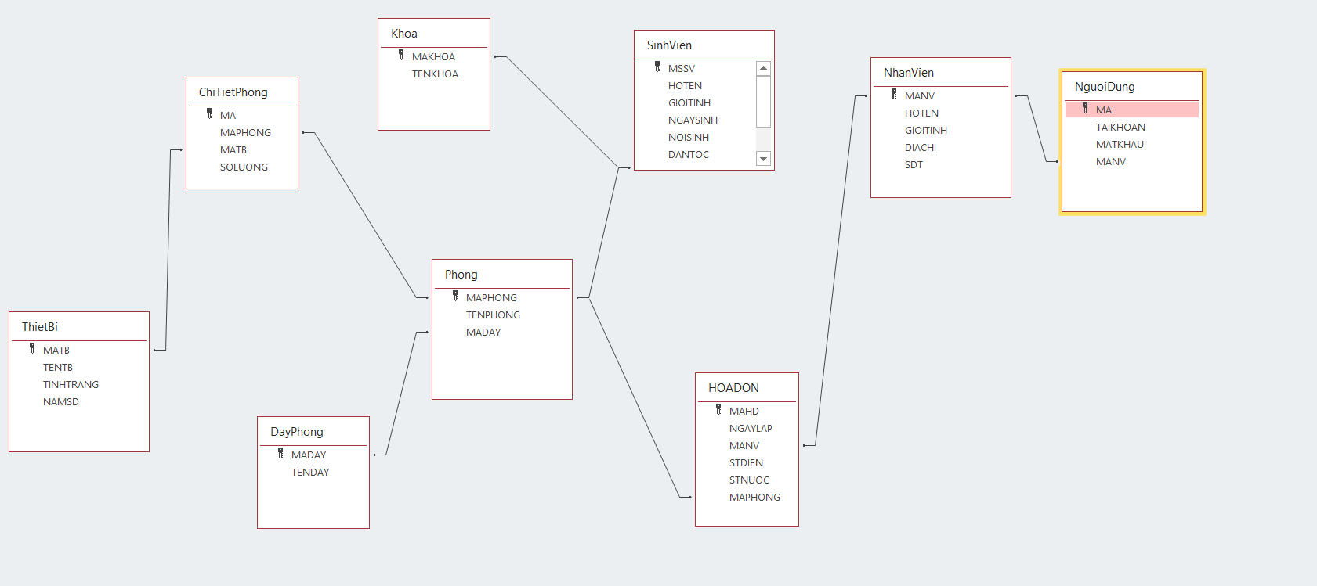 Lược đồ ERD được sử dụng để lập mô hình và thiết kế cơ sở dữ liệu quan hệ để thiết lập các bảng database của việc Quản lý ký túc xá.

## **III. NHẬP DỮ LIỆU CÁC BẢNG :**

### **1. Bảng Danh sách sinh viên:**

### **2. Bảng Nhân viên:**

### **3. Bảng Khoa:**

### **4. Bảng Phòng:**

### **5. Bảng Dãy phòng:**

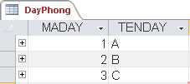

### **6. Bảng Hóa đơn:**

### **7. Bảng Thiết bị:**

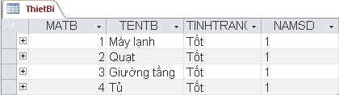

### **8. Bảng Chi tiết phòng:**

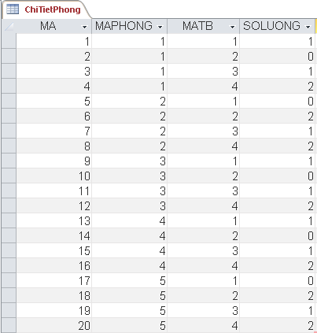

### **9. Bảng Người dùng:**

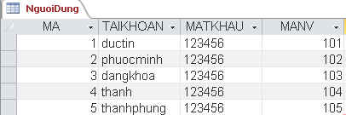

# **CHƯƠNG 4 : QUẢN LÝ DỰ ÁN BẰNG MS PROJECT**

## **I. QUẢN LÝ CÔNG VIỆC ( WORK ) VÀ MỐI QUAN HỆ GIỮA CÁC CÔNG VIỆC :**

Để hoàn thành dự án chúng ta cần có các công việc được phân công như sau:

|  |  |  |  |
| --- | --- | --- | --- |
| CV | Nội dung | CV trước | Thời gian (ngày) |
| 1 | Tìm hiểu cơ sở lý thuyết |  | 3 |
| 2 | Phân tích hệ thống | 1 | 3 |
| 3 | Thiết kế hệ thống | 1, 2 | 2 |
| 4 | Xây dựng cơ sở dữ liệu | 1,2,3 | 3 |
| 5 | Nhập dữ liệu vào MS Excel | 3,4 | 1 |
| 6 | Quản lý dữ liệu trong MS Access | 3,4,5 | 2 |
| 7 | Quản lý dự án bằng MS Project | 1 | 4 |
| 8 | Kiểm tra dự án | 1,2,3,4,5,6,7 | 1 |
| 9 | Kết thúc dự án | 8 | 1 |

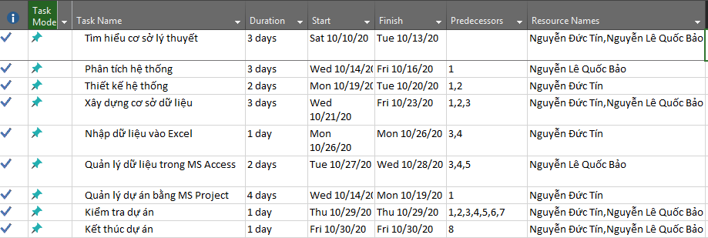Chúng ta sẽ sử dụng MS Project để quản lý dự án:

## **II. QUẢN LÝ TÀI NGUYÊN ( RESOURCES ) VÀ CẤP PHÁT TÀI NGUYÊN CHO DỰ ÁN :**

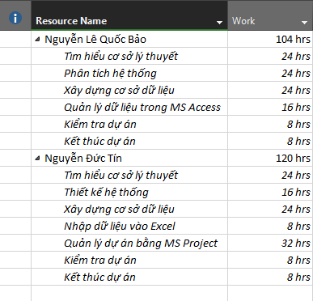

## **III. QUẢN LÝ CẬP NHẬT TÌNH HÌNH THỰC HIỆN DỰ ÁN :**

* Theo dõi tiến độ dự án theo mốc mục tiêu, trạng thái, giai đoạn.
* Nhắc nhở đến hạn, quá hạn triển khai kế hoạch đánh giá hiệu quả cho người phụ trách đánh giá đã khai báo trong cơ cấu dự án.
* Theo dõi tổng quan tiến độ thực hiện dự án theo biểu đồ tỷ lệ công việc: Đang thực hiện trong hạn, đang thực hiện quá hạn, chưa thực hiện, hoàn thành.
* Theo dõi tổng quan tiến độ theo biểu đồ tương ứng mỗi nguồn lực: Chưa thực hiện, đang thực hiện trong hạn, đang thực hiện quá hạn, hoàn thành
* 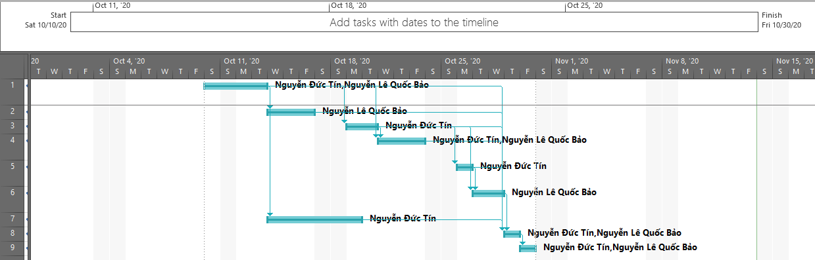Cho phép kiểm soát tiến độ thực hiện dự án theo tuần dựa trên phân tích công việc đã thực hiện trong tuần, kế hoạch công việc tuần tiếp theo.

**IV. CÁC BÁO CÁO VỀ TÀI NGUYÊN CHI PHÍ DỰ ÁN :**

* Hỗ trợ người dùng quản lý việc đánh giá dự án sau khi đã hoàn thành triển khai dự án: Kế hoạch, nhân sự tham gia, kết quả sau đánh giá.
* Chi tiết: Thông tin dự án, thông tin công việc,...
* Danh sách: Dự án nhóm theo loại, công việc theo người phụ trách,...
* Biểu đồ, thống kê: Thống kê dự án theo đơn vị, khối, thống kê công việc theo đối tác,...
* Dashboard: Dự án, tài chính, công việc,...

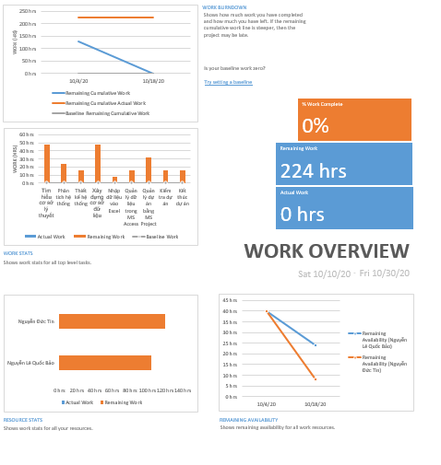

# **CHƯƠNG 5 : KẾT LUẬN**

Trên đây là nội dung bài thu hoạch cuối thực hiện những vấn đề được nêu lên, đó là một minh chứng thiệt thực đánh giá khả năng hiểu biết của chúng em trong việc tìm hiểu Quản lý ký túc xá bằng các phần mềm. Với kiến thức có được qua quá trình học tập và nỗ lực của bản thân chúng em đã hoàn thành bài tập thu hoạch cuối.

Trong thời gian làm Quản lý ký túc xá này đã được sự giúp đỡ từ cô, bạn bè và đã đúc kết được nhiều kinh nghiệm để bổ sung thêm những kiến thức quý báu. Tuy đã hoàn thành, song chắc chắn sẽ vẫn còn nhiều hạn chế nhất định. Bởi vậy chúng em rất mong được sự chỉ bảo hướng dẫn và góp ý kiến của cô để được hoàn thiện hơn.

Cuối cùng em xin chân thành cảm ơn cô: Giáo viên Hồ Thị Linh đã hướng dẫn và giúp đỡ chúng em hoàn thành bài thu hoạch cuối này.

# **PHÂN CÔNG CÔNG VIỆC**

|  |  |  |  |
| --- | --- | --- | --- |
| **STT** | **Họ và tên** | **Nội dung công việc** | **Năng suất** |
| 1 | Nguyễn Lê Quốc Bảo | -Tìm hiểu cơ sở lý thuyết  -Phân tích hệ thống  -Xây dựng cơ sở dữ liệu  -Quản lý dữ liệu trong MS Access  -Nhập MS Word  -Kiểm tra dự án  -Kết thúc dự án | 100% |
| 2 | Nguyễn Đức Tín | -Tìm hiểu cơ sở lý thuyết  -Thiết kế hệ thống  -Xây dựng cơ sở dữ liệu  -Nhập dữ liệu vào MS Excel  -Quản lý dữ liệu trong MS Project  -Nhập MS Word  -Kiểm tra dự án  -Kết thúc dự án | 100% |

# **TÀI LIỆU THAM KHẢO**

Hai, N. (2012, 08 10). *tailieu.vn*. Retrieved from tailieu.vn: https://tailieu.vn/doc/do-an-tot-nghiep-phan-tich-thiet-ke-he-thong-quan-ly-ki-tuc-xa-1224555.html

Hương, T. N. (2010, 04 18). *ebookxanh.com*. Retrieved from ebookxanh.com: https://ebookxanh.com/tai-lieu/de-tai-quan-ly-ky-tuc-xa-truong-cd-cntt-huu-nghi-viet-han-124847.html

Nguyen, N. (2016, 10 22). *qtsoftware.vn*. Retrieved from qtsoftware.vn: http://qtsoftware.vn/phan-mem-quan-ly-ky-tuc-xa/

tailieuonline. (2015, 07 31). *xemtailieu.com*. Retrieved from xemtailieu.com: https://xemtailieu.com/tai-lieu/bai-tap-quan-ly-ky-tuc-xa-874648.html